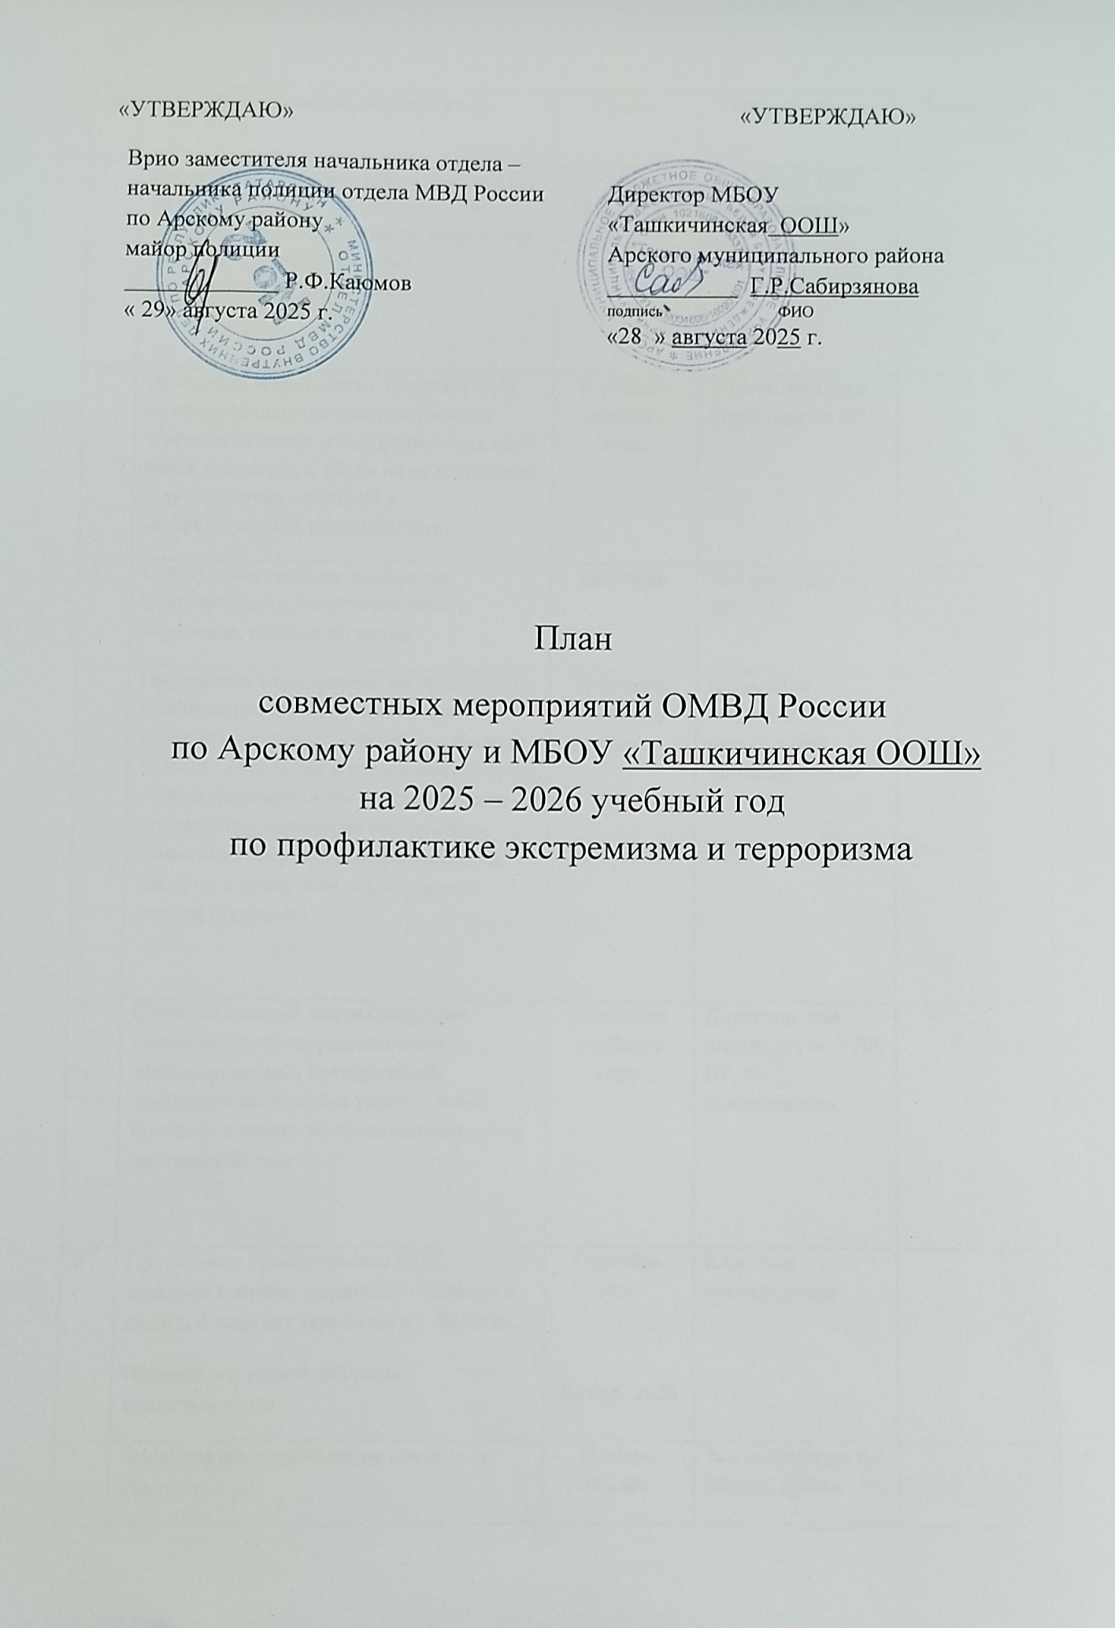

№ | Наименование мероприятий | Сроки | Ответственные | Отметка об исполнении
1 | Проведение занятий с обучающимися ОУ по изучению норм законодательства, предусматривающего ответственность за националистические и иные экстремистские проявления | В течение  2025-2026 г. | Инспектор ПДН, зам. директора по ВР
2 | Проводить мероприятия, направленные на предупреждение распространения террористических и экстремистских идей среди учащихся, а также на ее воспитание в духе межнациональной и межрелигиозной толерантности. | В течение  учебного года. | Участковый, зам. директора по ВР
3 | Составление графика дежурства администрации, педагогического персонала, классов по школе | Сентябрь | Зам директор по УР
4 | Проведение мероприятий по организации профилактической, воспитательной и контр пропагандистской работы среди в зрослого населения и в молодежной среде в целях формирования отрицательного отношения к идеологии экстремизма (тематические родительские собрания, диспуты и дискуссии обучающихся, выпуск стенгазет) | В течение  учебного года. | Сотрудник уголовного розыска, зам. директора по ВР
5 | Систематический анализ ситуации совершения несовершеннолетними правонарушений, преступлений, пропусков занятий без уважительной причины и принятие своевременных мер противодействия. | В течение  учебного года. | Директор, зам. директора по УВР, ВР, кл. руководители
6 | Проведение уроков памяти в ОУ, школьных линеек с минутой молчания в память о жертвах террактов в г. Беслане.  Проведение уроков доброты, нравственности. | Сентябрь 2025  Январь 2026 | Классные руководители
7 | Организация и проведение школьных каникул.  Организация летнего отдыха и занятости несовершеннолетних. | Ноябрь-январь  Май-август | Зам. директора по ВР, кл. рук-ли
8 | Обновление и корректировка документов нормативно-правовой базы по безопасной организации учебно-воспитательного процесса в школе | Ноябрь - декабрь | Зам. директора по УВР, ВР, кл. рук-ли
9 | Проведение цикла лекций и бесед, направленных на профилактику преступлений против личности, общества, государства. | В течение  учебного года | Инспектор ПДН, участковый
10 | Проведение учений и тренировок по отработке действия руководства, персонала и обучаемых при угрозе террористического акта и ЧС (по графику) | В течение  учебного года. | Участковый,  зам. директора по ВР
11 | Проведение профилактических мероприятий, направленных на профилактику употребления наркотических веществ | В течение  учебного года | Сотрудник уголовного розыска,  зам. директора по ВР, кл. рук-ли
12 | Визуальная проверка помещения и территории школы, неиспользуемых помещений (щитовых, чердаков и т. п.) на наличие подозрительных предметов. | Ежедневно | дежурный учитель
13 | Контроль соблюдения пропускного режима | Ежедневно | дежурный учитель, администрация
14 | Ознакомление родителей (законных представителей) обучающихся с пропускным режимом, правилами посещения работников школы и иной документацией по обеспечению личной безопасности обучающихся Индивидуальные консультации для родителей: -- Я и мой ребенок . -Тревоги и страхи моего ребенка | Август-сентябрь 2025 г.  В течение учебного года | Директор, зам. директора по ВР
15 | Проведение инструктажей с обучающимися и работниками школы по правилам безопасности перед общешкольными воспитательными мероприятиями. | В течение  учебного года | Зам. директора по ВР, кл. рук-ли
16 | Обеспечение безопасного доступа обучающихся к информационным ресурсам сети Интернет. | Постоянно | Учитель информатики
17 | Беседа с родителями и учащимися «Экстремизму-нет!» | Ноябрь, апрель | Инспектор ПДН
18 | Встреча учащихся с представителями ПДН | май | Зам. директора по ВР
19 | Проведение тематических родительских собраний:  - Как научить ребенка заботиться о своей безопасности.  - Жизненные цели подростков. Проблемы ранней преступности. Суицид среди подростков  - Принципы отношений взрослых и детей. Наши ошибки. | Сентябрь  Октябрь  Январь | Инспектор ПДН, участковый, зам. директора по ВР
20 | Беседа с учащимися о последствиях ложных сообщений о готовящихся террористических актах | апрель | Учитель ОБЖ, участковый
21 | Ознакомление родителей (законных представителей) учащихся с пропускным режимом, правилами посещения работников школы и иной документацией по обеспечению личной безопасности учащихся | сентябрь | администрация

Старший инспектор ПДН ОМВД России по Арскому району, майор полиции ___________________А.А.Хидиятуллина
Заместитель директора по ВР:______________ Ф.Ф.Хабибуллина

